

目录

[一、融合通信事业部 1](#_Toc26847)

[1. 总结 1](#_Toc24358)

[2. 域名列表 1](#_Toc13342)

[3. 用户行为分析 2](#_Toc14524)

[3.1 用户请求数 2](#_Toc24449)

[3.2 流量统计 3](#_Toc20423)

[3.3 带宽统计 4](#_Toc2530)

[二、MM商城事业部 5](#_Toc20667)

[1. 总结 5](#_Toc6882)

[2. 域名列表 5](#_Toc9671)

[3. 用户行为分析 6](#_Toc14526)

[3.1用户请求数 6](#_Toc21970)

[3.2 流量统计 7](#_Toc27098)

[3.3带宽统计 9](#_Toc25705)

[三、 云事业部 11](#_Toc10107)

[1. 总结 11](#_Toc506)

[2. 域名列表 11](#_Toc5004)

[3. 用户行为分析 12](#_Toc5910)

[3.1 用户请求数 12](#_Toc20840)

[3.2 流量统计 13](#_Toc19086)

[3.3 带宽统计 14](#_Toc16886)

[四、市场部 15](#_Toc24997)

[1. 总结 15](#_Toc9624)

[2. 域名列表 15](#_Toc4783)

[3. 流量统计 15](#_Toc31430)

[五、其他部门 16](#_Toc26073)

[1. 总结 16](#_Toc26186)

[2. 域名列表 16](#_Toc23783)

[3. 用户行为分析 16](#_Toc6767)

[3.1 用户请求数 16](#_Toc8747)

[3.2 流量统计 17](#_Toc7337)

[3.3 带宽统计 17](#_Toc16396)

# 一、融合通信事业部

## 1. 总结

|  |  |  |
| --- | --- | --- |
|  | 飞信 | 和飞信 |
| 用户请求数 | 飞信第31周用户请求数3334万，第30周3636万，基本持平 | 和飞信第31周用户请求数299万，第30周327万，基本持平 |
| 使用流量数 | 飞信第31周共使用流量306GB，第30周497GB，下降18% | 和飞信第31周共使用流量5180GB，第30周3302GB，上升56% |
| 最高带宽峰值 | 飞信第31周最高带宽峰值21Mb，第30周39Mb，下降46% | 和飞信第31周最高带宽峰值 693Mb，第30周271Mb，上升155% |

## 2. 域名列表

|  |  |  |  |
| --- | --- | --- | --- |
| **飞信域名** | **域名类型** | **和飞信域名** | **域名类型** |
| imgh.fetionpic.com | 网页 | downloadm.fetion-portal.com | 下载 |
| imgs.fetionpic.com | download.fetion-portal.com |
| i-js.fetionpic.com | liveupdate.fetion-portal.com |
| i-imgp2.fetionpic.com | download2.fetion-portal.com |
| i-imgh4.fetionpic.com | **飞信域名** | **域名类型** |
| space.fetionpic.com | i-imgp3.fetionpic.com | 网页 |
| show.fetionpic.com | imgl.fetionpic.com |
| i-imgp4.fetionpic.com | redbag.rcscdn.fetionpic.com |
| showshare.fetionpic.com | emshop.rcscdn.fetionpic.com |
| manor.fetionpic.com | portrait.rcscdn.fetionpic.com |
| i-imgh2.fetionpic.com | circle.rcscdn.fetionpic.com |
| i-imgp.fetionpic.com | pa.rcscdn.fetionpic.com |
| i-imgh.fetionpic.com | download.fetiononline.com |
| i-res.fetionpic.com | dlrcs.fetion-portal.com | 下载 |
| minisite.fetionpic.com | download.fetiononline.com |
| i-imgh3.fetionpic.com | LiveupdateRCS.fetion-portal.com |

## 用户行为分析

### 3.1 用户请求数

融合通信事业部:飞信所有域名用户请求数(5分钟一个点，用于判断用户请求突发)

融合通信事业部:和飞信所有域名用户请求数(5分钟一个点，用于判断用户请求突发)

### 3.2 流量统计

融合通信事业部：飞信所有域名流量总量：流量总量(评估活动效果) = 页面加速域名+下载加速域名

融合通信事业部：和飞信所有域名流量总量：流量总量(评估活动效果) = 页面加速域名+下载加速域名

### 3.3 带宽统计

**融合通信事业部：飞信所有域名加速**

峰值带宽(5分钟一个点，用于判断带宽突发)

计费带宽：第31周每秒平均计费带宽(用于计费)

第31周峰值带宽 第30周对比峰值带宽

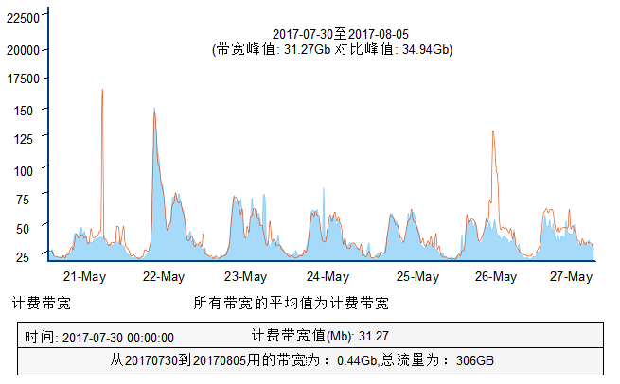

**融合通信事业部:和飞信所有域名加速**

峰值带宽(5分钟一个点，用于判断带宽突发)

计费带宽：第31周每秒平均计费带宽(用于计费)

第31周峰值带宽 第30周对比峰值带宽

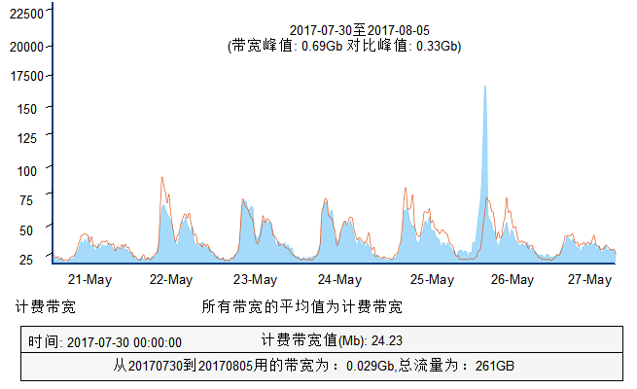

# 二、MM商城事业部

## 1. 总结

|  |  |  |  |  |
| --- | --- | --- | --- | --- |
|  | MM移动商城(综合) | MM移动商城(页面) | MM移动商城(下载) | 和生活 |
| 用户请求数 | 第31周用户请求数16.04亿，第30周13.55亿，上升15% | | | 第31周用户请求数751万，第30周627万，上升20% |
| 使用流量值 | 第31周使用流量1058540GB，第30周使用流量1043767GB，基本持平 | 第31周使用流量13585GB，第30周12542GB，基本持平 | 第31周使用流量1036221GB，第30周使用流量1031224GB，基本持平 | 第31周使用流量103.06GB，第30周90.31GB，上升10% |
| 带宽峰值 | 第31周峰值带宽24220Mb，第30周22419Mb，基本持平 | 第31周峰值带宽341Mb，第30周329Mb，基本持平 | 第31周峰值带宽22389Mb，第30周22419Mb，基本持平 | 第31周峰值带宽3.4Mb，第30周4.52Mb，下降25% |

## 2. 域名列表

|  |  |  |  |
| --- | --- | --- | --- |
| **MM应用商城域名** | **域名类型** | **MM应用商城域名** | **域名类型** |
| devatt.mmarket.com | 上传 | u5.mm-img.mmarket.com | 页面 |
| up.ap.mmarket.com | vbimg.mmarket.com |
| up.ap.mm-img.mmarket.com | devfile.mmarket.com |
| download.i139.cn | odpnj.mmarket.com |
| apk.mmarket.com | 下载IMG_261 IMG_262 | odp.mmarket.com |
| apk1.mmarket.com | i1.mm-img.mmarket.com |
| a1.mmarket.com | up.mmarket.com |
| zjw.mmarket.com | res1.mmarket.com |
| apkopen.mmarket.com | rs.base.mmarket.com |
| app.mmarket.com | a.10086.cn |
| cdnpcapk.mmarket.com | apps.cmdc.cc |
| **和生活域名** | **域名类型** |  |  |
| ac.wxcs.cn | 页面 |  |  |
| \*.wxcs.cn |  |
| \*.wap.wxcs.cn |  |

## 用户行为分析

### 3.1用户请求数

MM商城事业部：第31周用户请求数(5分钟一个点，用于判断用户请求突发)

和生活：第31周用户请求数(5分钟一个点，用于判断用户请求突发)

### 3.2 流量统计

MM商城事业部：第31周每天流量情况(作为计费基数)

和生活：第31周每天流量情况(作为计费基数)

### 3.3带宽统计

**MM商城事业部所有域名加速：**

峰值带宽(5分钟一个点，用于判断带宽突发)

计费带宽：第31周每秒平均计费带宽(用于计费)

第31周峰值带宽 第30周对比峰值带宽

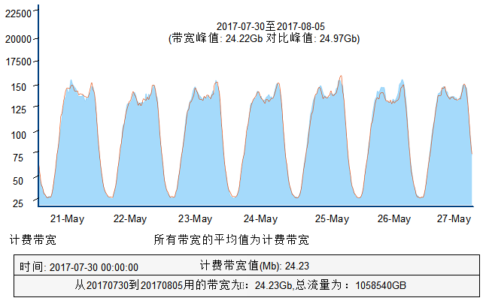

**应用商城事业部:MM商城页面加速**

峰值带宽(5分钟一个点，用于判断带宽突发)

计费带宽：第31周每秒平均计费带宽(用于计费)

第31周峰值带宽 第30周对比峰值带宽

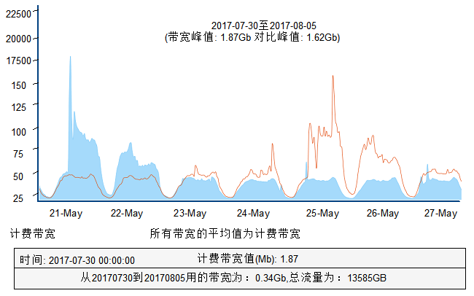

**MM事业部：MM商城下载加速**

峰值带宽(5分钟一个点，用于判断带宽突发)

计费带宽：MM应用商城第31周每秒平均计费带宽(用于计费)

第31周峰值带宽 第30周对比峰值带宽

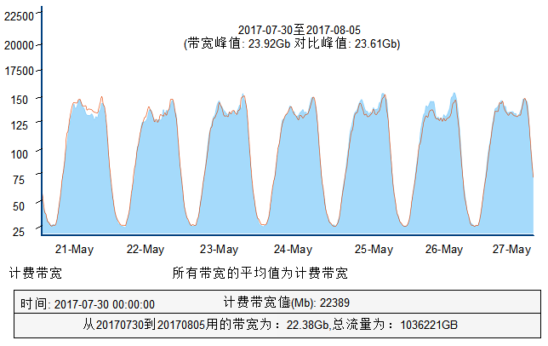

**MM事业部：和生活下载加速**

峰值带宽(5分钟一个点，用于判断带宽突发)

计费带宽：第31周每秒平均计费带宽(用于计费)

第31周峰值带宽 第30周对比峰值带宽

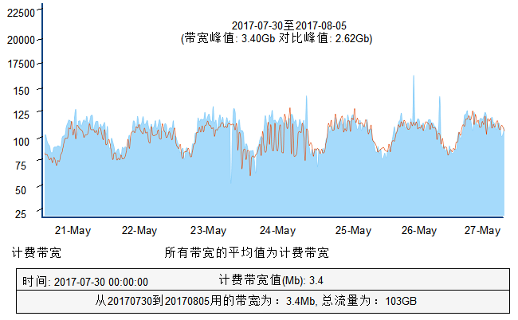

# 云事业部

## 1. 总结

|  |  |  |
| --- | --- | --- |
|  | 139邮箱 | 和彩云 |
| 用户请求数 | 第31周用户请求数1.3亿，第30周3.20亿，下降65% | 1.第31周用户请求数117.74万，第30周40.74万，上升1.9倍 |
| 使用流量 | 第31周使用流量12374GB，第30周13736GB，两周基本持平 | 第31周使用流量753GB，第30周665GB，上升17% |
| 峰值带宽 | 第31周峰值带宽848Mb，第30周701Mb，上升21% | 第31周峰值带宽45Mb，第30周42Mb，基本持平 |

## 2. 域名列表

|  |  |  |  |
| --- | --- | --- | --- |
| **139邮箱域名** | **域名类型** | **和彩云** | **域名类型** |
| fun.mail.10086.cn | 网页 | caiyun.dnion.com | 页面 |
| image0.139cm.com |  |

## 3. 用户行为分析

### 3.1 用户请求数

139邮箱：第31周用户请求数(5分钟一个点，用于判断用户请求突发)

和彩云：第31周用户请求数(5分钟一个点，用于判断用户请求突发)

### 3.2 流量统计

云事业部：139邮箱第31周流量

云事业部：和彩云第31周流量

### 3.3 带宽统计

**云事业部：139邮箱加速域名**

峰值带宽(5分钟一个点，用于判断带宽突发)

计费带宽：第31周每秒平均计费带宽(用于计费)

第31周峰值带宽 第30周对比峰值带宽

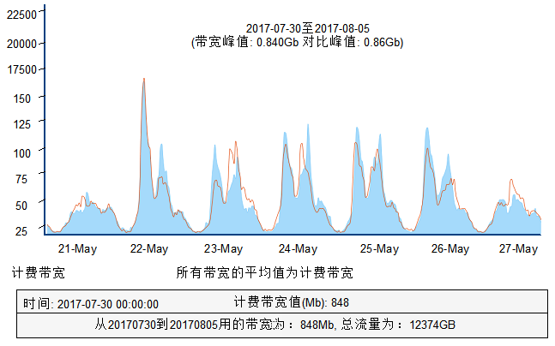

**云事业部：和彩云加速域名**

峰值带宽(5分钟一个点，用于判断带宽突发)

计费带宽：第31周每秒平均计费带宽(用于计费)

第31周峰值带宽 第30周对比峰值带宽

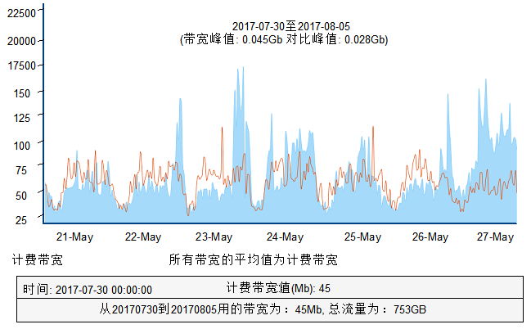

# 四、市场部

## 1. 总结

和粉店：第31周使用流量5705GB，第30周8851GB，下降35%。

## 2. 域名列表

|  |  |
| --- | --- |
| **和粉店域名** | **域名类型** |
| hfres.mmarket.com | 页面 |
| hf.mm.10086.cn |

## 3. 流量统计

# 五、其他部门

## 1. 总结

|  |  |
| --- | --- |
| 彩讯 | 第31周用户请求数663.31万，第30周675.87万，两周基本持平 |
| 第31周使用流量1617GB，第30周1667GB，两周基本持平 |
| 第31周峰值带宽21.46Mb，第30周22.05Mb，两周基本持平 |

## 2. 域名列表

cdnpcapk.mmarket.com

## 用户行为分析

### 3.1 用户请求数

其他部门：彩讯第31周用户请求数(5分钟一个点，用于判断用户请求突发)

### 3.2 流量统计

**其他部门：彩讯第31周流量与上周对比**

### 3.3 带宽统计

**云事业部：彩讯加速域名**

计费带宽：第31周每秒平均计费带宽(用于计费)

第31周峰值带宽 第30周对比峰值带宽

